РОСТЕВРОСТРОЙ

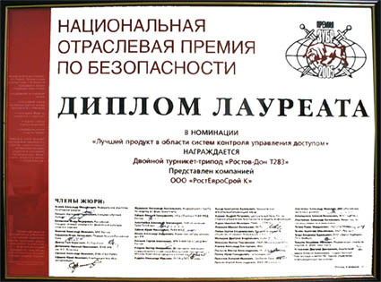


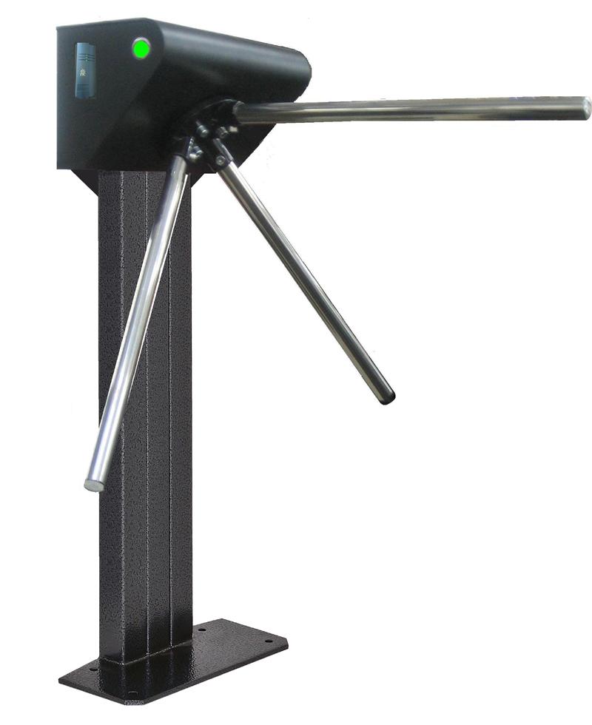

ТУРНИКЕТЫ

ЭЛЕКТРОМЕХАНИЧЕСКИЕ

«РОСТОВ-ДОН Т9М1 IP»

ПАСПОРТ.

РУКОВОДСТВО ПО ЭКСПЛУАТАЦИИ

POCC RU.ММ05.Н05485
ТУ 4372-001-83349852-2011

Уважаемый покупатель!

Просим Вас внимательно изучить настоящее руководство.

1 НАЗНАЧЕНИЕ

Автоматическая проходная – IP-турникет «Ростов-Дон T9M1 IP» предназначена для контроля и управления доступом людей. Количество турникетов, необходимое для обеспечения одиночного прохода обученных людей в течение примерно 20 минут, рекомендуется определять исходя из расчета 500 человек на один турникет.

Условия эксплуатации.

По условиям применения электромеханические турникеты соответствуют группе УХЛ 4.2 по ГОСТ 15150-69. Турникеты предназначены для эксплуатации внутри помещения при температуре от +1 до +50°С и относительной влажности до 98%. При нахождении турникета в нерабочем состоянии (хранение и транспортирование, перерывы в работе): пределы температуры от -20 до + 50°C; относительная влажность до 98%. Наличие агрессивных газов и паров кислот в помещении недопустимо. По способу защиты человека от поражения электрическим током турникет относится к классу защиты I по ГОСТ 12.2.007.0-75. Турникет не предназначен для эксплуатации во взрывоопасных и пожароопасных зонах (по ПУЭ).

2 ТЕХНИЧЕСКИЕ ДАННЫЕ
Напряжение питания турникета, В | 12±2
Род тока | постоянный
Потребляемый ток, не более, А | 1,5
Интерфейс связи | Ethernet
Масса турникета, не более, кг | 40
Габаритные размеры без штанг (длина х ширина х высота – см. Приложение 1), мм | 412 х 170 х 995
Ширина перекрытия прохода, мм | 745
Габаритные размеры в упаковке, мм | 1050х510х300
Длина преграждающей штанги, стандартная | 595
Пропускная способность для обученного персонала в режиме однократного прохода, человек в минуту: | до 30
То же в режиме группового прохода, человек в минуту: | до 40
Допустимые статические усилия на середине преграждающей штанги, не более, кгс | 100
Средняя наработка на отказ, проходов, не менее  Срок эксплуатации, лет | 2000000  8
Максимальная длина кабеля от турникета к ПДУ (патч-корд), м |  | 50* (стандартная  длина 4м)
Максимальная длина кабеля от турникета к источнику питания, м (рекомендуемое сечение проводников кабеля электропитания турникетов, в зависимости от его длины, приведено в табл.2) |  | 20* (стандартная длина 4м)
* Длины кабелей можно оговорить при заказе

3 КОМПЛЕКТ ПОСТАВКИ

Турникет со встроенным контроллером СКУД NEXT-E | 1 шт.
Пульт дистанционного управления (ПДУ) | 1 шт.
Диск ТО и ПО СКУД NEXT-E | 1 шт.
Паспорт. Руководство по эксплуатации | 1 шт.
Штанги (3шт.) приобретаются отдельно согласно прайс-листу (тип штанг - обычные, антипаника, диэлектрические диамагнитные - оговаривается при заказе). Изготовителем по отдельному заказу может поставляться блок питания 12В с (без) аккумулятором на 7А/Ч с необходимыми для эксплуатации турникета параметрами.

4 УСТРОЙСТВО И ПРИНЦИП РАБОТЫ

Турникет состоит (см. Приложение 1) из следующих частей:
а) корпуса 1, поворотного механизма 2 с тремя штангами 3, двух индикаторов состояния турникета 4, стопорного механизма с электромагнитом 5, датчика положения механизма 6, гидравлического демпфера, обеспечивающего плавность хода
б) контроллера турникета;
в) двух считывателей бесконтактных карт – идентификаторов;
г) встроенного контроллера СКУД NEXT-E; (контроллер турникета, датчик положения механизма и контроллер СКУД расположены
внутри турникета, для получения доступа к ним необходимо снять верхнюю крышку турникета).
д) пульта дистанционного управления – ПДУ.
В турникете предусмотрены отверстия для ввода кабеля: с тыльной стороны турникета и в основании – для случая, когда провода от турникета проходят под полом (см. Приложение 1).
Процесс запирания прохода осуществляется ригелем электромагнита-соленоида. При санкционированном проходе, т.е. разрешении прохода оператором от пульта управления или от СКУД, запорное устройство не срабатывает - обеспечивается безударный способ поворота штанг. При разрешении прохода в какую-либо сторону, соответствующий индикатор изменяет свой цвет с красного на зеленый. При попытке несанкционированного прохода срабатывает соленоид и запирает проход.
Контроллер турникета. Организует алгоритм работы, управляет механизмом турникета, обрабатывает информацию о положении штанг турникета, обеспечивает интерфейсы связи с внешними устройствами (пультом управления, контроллером СКУД).
Датчик положения штанг. В турникете применена инновационная технология определения положения штанг турникета с использованием компактного магнитного энкодера.
Модуль индикации. Отображает текущее состояние (разрешение/ запрет) прохода.
Пульт управления. Служит для ручного управления турникетом. Светодиоды пульта управления отображают текущее состояние турникета.
Контроллер СКУД NEXT-E сетевой. Организует связь с компьютером, работу со считывателями, обрабатывает их информацию, выдает команды турникету.
Программное обеспечение контроллера NEXT-E позволяет:
- Заведение карточек сотрудников.
- Автоматический импорт информации о сотрудниках из
таблицы Excel.
- Управление доступом в режиме свой/чужой.
- Контроль повторных проходов («antipassback»).
- Фотоидентификацию (всплывающая фотография проходящих через турникет людей).
- Организацию любого количества удаленных рабочих мест
(мест получения отчетов, просмотра событий в режиме реального времени). В том числе удаленные места могут присоединяться к серверу через сеть Интернет.

- Управление правами операторов системы (пользователей удаленных рабочих мест). Многоязычность (в настоящее время ПО работает на русском и английском языках, другие языки будут добавляться в кооперации с партнерами в соответствующих странах).
- Получение отчетов и их выгрузка в Excel:
  - О сотрудниках.
  - По проходам, совершенным «по карточке», «по кнопке» (санкционированным с пульта), по фактам запрета доступа.
  - По местонахождению сотрудников на текущий момент и на любую историческую дату.
  - По действиям операторов системы.
Блок питания. Должен иметь выходное постоянное стабилизированное напряжение 12±2В с минимальной нагрузочной способностью 1,5 А.
В турникете имеется специальный вход для сигнала от устройств пожарной сигнализации, при срабатывании которой турникет разблокируется «на вход» и «на выход».
При отключении питания турникет переходит в режим свободного прохода в обе стороны.
Краткое описание режимов работы турникета приведено в табл.1.

Экстренные ситуации

В случаях пожара, сигнала тревоги, проноса крупногабаритных грузов и т.д. обеспечение свободного прохода в турникетах осуществляется следующими способами:
а) открыванием штанги «антипаника», если она установлена (см. п.6.4);
б) переводом турникета в режим группового прохода в нужную сторону;

Таблица 1
Режимы работы турникета
Режим работы турникета | Действия оператора | Состояние индика-ции на турникете
Закрыто для прохода в оба направления |  | Оба индикатора светятся красным цветом
Открыть для прохода одного человека в одном из направлений | Кратковременно нажать кнопку «←» или «→» ПДУ в соответствии с направлением прохода | Индикатор, соответствующий направлению прохода, переключается в зеленый цвет
Открыть для прохода группы людей в одном из направлений | Нажать среднюю кнопку ПДУ и, не отпуская её, нажать «←» или «→» в соответствии с направлением прохода | Индикатор, соответствующий направлению прохода, переключается в зеленый цвет
Закрыть турникет после прохода группы людей | Кратковременно нажать среднюю кнопку клавиатуры ПДУ | Индикатор переключается в красный цвет

в) выключением турникета (прекращением подачи напряжения); турникет при этом автоматически разблокируется;
г) снятием штанг.

5 ТРЕБОВАНИЯ БЕЗОПАСНОСТИ

5.1 Электрические схемы турникетов и ПДУ изолированы от корпуса. При этом на них подается напряжение не выше 14В постоянного тока.
5.2 Корпус турникета необходимо заземлять. Клемма заземления находится под крышкой 11 ниже плиты механизма.
5.3 Запрещается вскрывать кожух турникета без предварительного отключения от сети.
5.4 При эксплуатации турникета необходимо соблюдать общие правила электробезопасности при пользовании электрическими приборами.
6 ПОДГОТОВКА К РАБОТЕ И ПОРЯДОК УСТАНОВКИ

6.1 Распакуйте турникет и проверьте его комплектность.
6.2 Подготовьте и закрепите специальные крепежные (анкерные) болты в соответствии с разметкой, указанной в приложении 1.
6.3 Установите турникет и закрепите его. ВНИМАНИЕ: Перед закреплением через технологические отверстия следует вывести из турникета все кабели (управления и питания) и убедиться, что ни один кабель не поврежден и не пережимается при установке.
6.4 Установите штанги. Для этого снимите крышку поворотного механизма, открутив винт М5 (рис.1). Закрепите штанги болтами М10, входящими в комплект штанг.
Для перевода штанги «антипаника» в положение «проход открыт» оттяните штангу в направлении А (от турникета) на 50-80мм и поверните ее вниз (рис.2).
Закройте место крепления штанг крышкой.
Для правильной работы турникета необходимо установить его с ограждением прохода так, как показано на рис.3 (вид сверху).

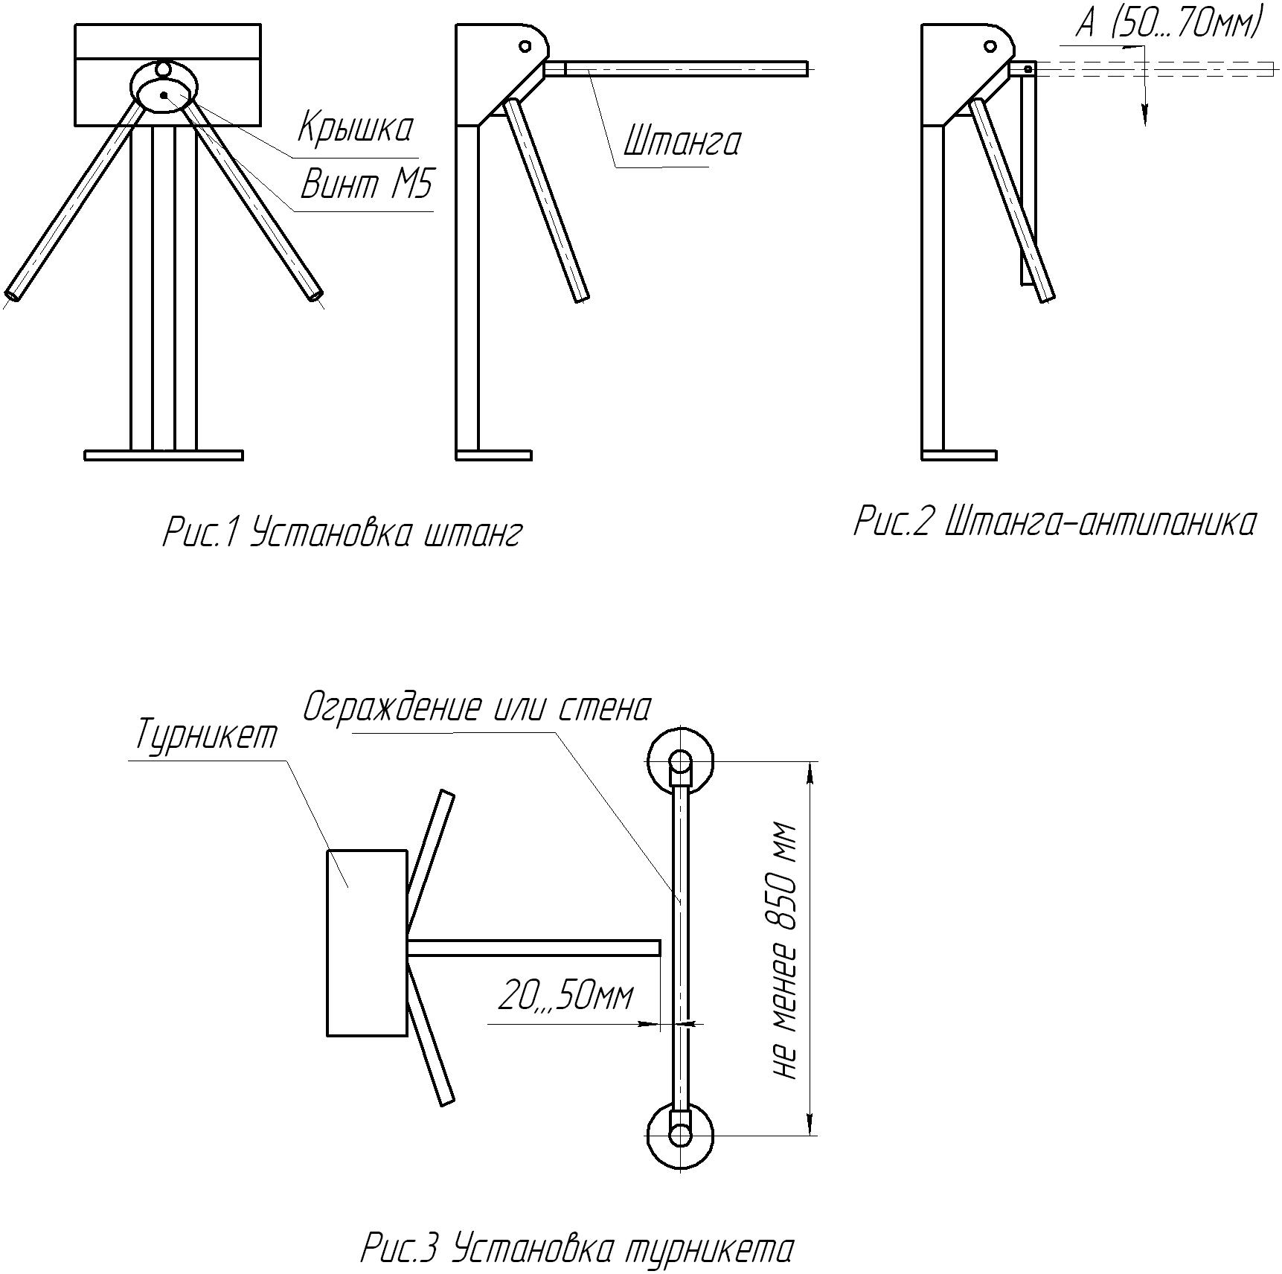
Вместо ограждения прохода может быть стена, при этом конец штанги должен быть на расстоянии 20-50мм от стены (при использовании штанги «антипаника» - 50-80мм от стены).
6.5 Заземлите корпус турникета (см. п.5.2.).
6.6. Контроллер СКУД турникета подключается к локальной сети через HUB с помощью кабеля UTP, выведенного наружу и снабженного стандартным разъемом 8P8C(RJ-45).
6.7 Подключите блок питания, соблюдая полярность, к турникету.
Питание турникета должно осуществляться от стабилизированного (рекомендуется использование бесперебойного) источника питания, обеспечивающего напряжение питания турникета от 10 до 14Вольт (номинальное 12В) при токе не менее 1,5 А.
ВНИМАНИЕ! При превышении напряжения свыше 14 Вольт возможен выход турникета из строя, а при напряжении ниже 10 Вольт возможна нестабильная работа турникета.
В комплекте турникета поставляется провод питания типа ШВВП-2-0,5 длиной 4 метра. Подключение турникета допускается также проводами другого типа с медными проводниками сечением не менее 0,5 мм². В случаях применения проводов другой длины для подбора сечения кабеля необходимо пользоваться рекомендуемыми данными из табл. 2.
Таблица 2.
Сечение провода в зависимости от его длины
Длина провода | Рекомендуемое сечение | Рекомендуемый тип провода
до 5 м | 0,5 мм² | ШВВП-2-0,5
до 20 м | 1,5 мм² | ПВС2х1,5

Включите блок питания в сеть 220 Вольт, при этом механизм турникета должен быть в исходном состоянии (одна из штанг турникета находится в горизонтальном положении).
6.8 Подключите к локальной сети.
Контроллер СКУД турникета подключается к локальной сети через HUB с помощью кабеля UTP, выведенного наружу и снабженного стандартным разъемом 8P8C(RJ-45).
6.9 Проверьте работоспособность турникета.

Рекомендации по электромонтажу:
- не рекомендуется установка изделия на расстоянии менее 1 метра от мощных источников электрических помех;
- пересечение всех сигнальных кабелей кабелями других силовых установок допускается только под прямым углом;
- любые удлинения сигнальных кабелей производить только методом пайки;
Монтаж изделия должен выполняться сертифицированным персоналом.

7 ПРАВИЛА ЭКСПЛУАТАЦИИ

Технические требования, соблюдение которых требуется по условиям безопасности, приведены в табл. 3.
Таблица 3
Наименование характеристики | Значение характеристики | Возможные последствия | Указания по контролю
Сопротивление заземления турникета | Не более 0,1 Ом | Опасность поражения электрическим током | Миллиомметр с погрешностью в пределах ± 5%,  1 раз/ 6 мес.
Сопротивление изоляции | Не менее 20МОм | То же | Мегаомметр с Uвых= 500 Вольт кл.1,5  1 раз/ 1 год

7.1 Перед включением турникета необходимо путем визуального осмотра проверить состояние кабелей и включить блок питания.
7.2 Включение электропитания должно производиться в исходном положении турникета, при котором одна из штанг занимает верхнее горизонтальное положение.
7.3 Порядок разборки турникета:
Для доступа к поворотному механизму 2, световым индикаторам 4, электромагниту 5, датчику положения 6, звуковому сигнализатору 7 нужно снять кожух 11, повернув оси прижимов 14, освобождая зацепы на крышке.
7.4 Смазка, периодическое обслуживание и регулировки.
При благоприятных условиях эксплуатации (температура +10...+30°С, влажность не выше 80%, запыленность воздуха низкая) турникет не требует периодического обслуживания и регулировок.
При неблагоприятных условиях эксплуатации рекомендуется проводить следующие работы с периодичностью, зависящей от условий эксплуатации: смазывать литолом ось коромысла 13.
Внимание: запрещается смазывать сердечник электромагнита и запорный палец.

При эксплуатации не допускается:
- рывки и удары по преграждающим штангам, стойке турникета и индикаторам, так как возможно их механическое повреждение и деформация, а также возможен преждевременный выход из строя механизма турникета.
- использование абразивных и химически активных веществ (в том числе ацетона, бензина, растворителей, хлорсодержащих и кислотосодержащих моющих веществ) для очистки наружных поверхностей турникета; для ухода за турникетом рекомендуется периодически протирать наружные поверхности из хромированной и нержавеющей стали чистящим средством для хрома, а окрашенные поверхности – нейтральными или слабощелочными моющими средствами;

8 ПЕРЕЧЕНЬ ВОЗМОЖНЫХ НЕИСПРАВНОСТЕЙ
Перечень возможных неисправностей, устранение которых производится Потребителем, приведен в табл. 4.
Таблица 4
№ | Признаки неисправности | Неисправность | Способ устранения
1 | При переключении режимов турникета механизм работает, а индикатор горит не полностью | Перегорел один или несколько светодиодов индикатора | Отключить питание турникета, снять крышку или кожух, заменить неисправные светодиоды
2 | При подключении к сети блока питания турникет не работает, индикаторы не горят | Перегорел предохранитель блока питания, перепутана полярность или величина питающего напряжения | Отключить блок питания от сети, заменить предохранитель или блок питания
Не описанные в табл. 4 неисправности устраняются силами Изготовителя в гарантийный период.

Внимание: Изготовитель оставляет за собой право вносить в конструкцию турникета усовершенствования, не ухудшающие потребительских свойств, без отражения их в паспорте.

9 ХРАНЕНИЕ И ТРАНСПОРТИРОВАНИЕ

Турникет в оригинальной упаковке можно перевозить в контейнерах, закрытых железнодорожных вагонах, герметизированных отсеках самолетов, а также автомобильным транспортом с защитой от прямого воздействия атмосферных осадков
и пыли в соответствии с правилами перевозки грузов. Хранение турникета допускается в помещениях при температуре от -20 до + 50° С и относительной влажности воздуха до 98% при 25° С без конденсации влаги. После транспортирования или хранения турникета при отрицательных температурах или повышенной влажности воздуха турникет перед вводом в эксплуатацию должен быть выдержан в закрытом помещении с нормальными климатическими условиями в течение не менее 12 часов.

10 СВИДЕТЕЛЬСТВО О ПРИЕМКЕ

Автоматическая проходная - турникет электромеханический “Ростов-Дон Т9М1 IP” зав.№_____________________________ соответствует техническим требованиям и требованиям безопасности, предъявляемым к группе УХЛ 4.2 по ГОСТ 15150-69, и признан годным к эксплуатации.

Дата выпуска « » 201___ г.

Подпись ________________

11 ГАРАНТИЙНЫЕ ОБЯЗАТЕЛЬСТВА

12.1 Изготовитель предоставляет гарантию на турникет в течение 12 месяцев со дня продажи. В течение этого срока Изготовитель бесплатно устраняет дефекты или заменяет неисправные узлы и блоки. В гарантийные обязательства не входит бесплатная доставка неисправного изделия в сервисную службу или выезд технического персонала для ремонта. Если ремонт изделия невозможно произвести на месте установки и необходим демонтаж блоков (узлов) или замена на временные, то назначается срок ремонта.
12.2 Гарантия Изготовителя не распространяется на узлы и блоки, вышедшие из строя по вине Заказчика, вследствие нарушения правил эксплуатации и электробезопасности.
12.3 Изготовитель не несет ответственности за ущерб, нанесенный в результате неправильной установки турникета, и отклоняет любые претензии, если установка выполнена не в соответствии с указаниями настоящей инструкции.

Дата продажи « » 201___ г.

Подпись ________________

ПРИЛОЖЕНИЯ:
Приложение 1
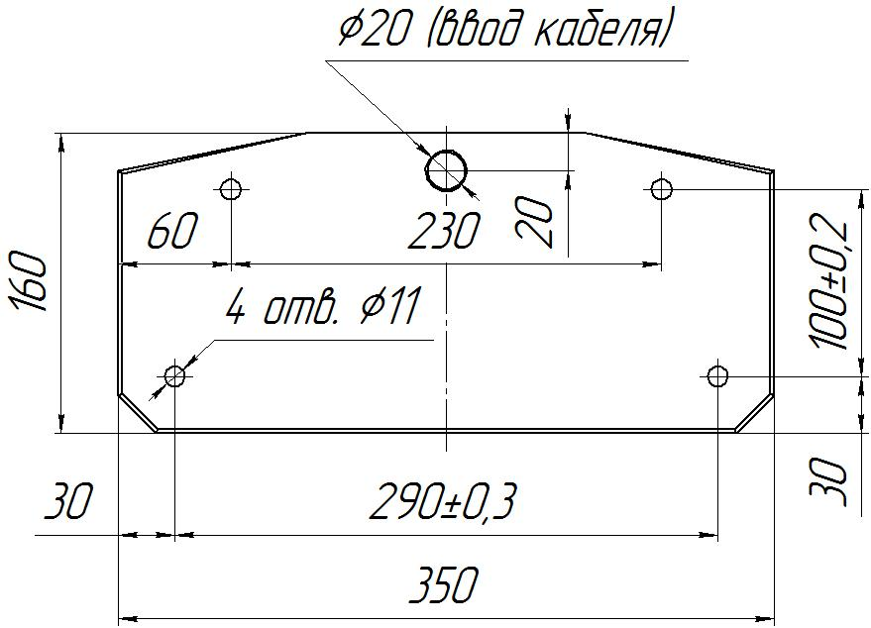
Установочные размеры турникета “Ростов-Дон Т9М1 IP”
Ввод кабеля

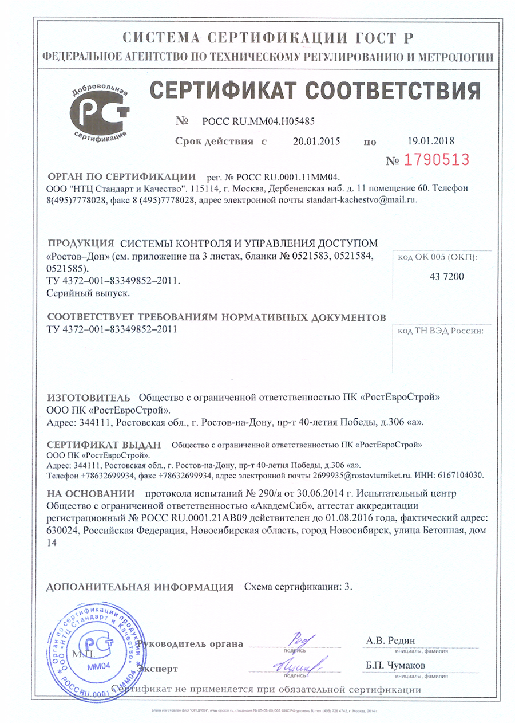
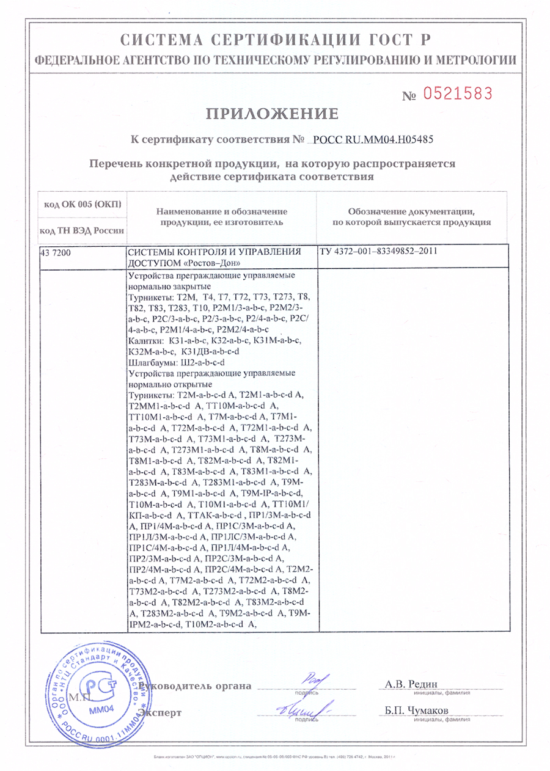
Сертификат пожарной безопасности см. сайт www.rostovturniket.ru: №РОСС RU.И703.04ЮААО.П301.90010
СОДЕРЖАНИЕ | стр.
1 НАЗНАЧЕНИЕ | 2
2 ТЕХНИЧЕСКИЕ ДАННЫЕ | 2
3 КОМПЛЕКТ ПОСТАВКИ | 3
4 УСТРОЙСТВО И ПРИНЦИП РАБОТЫ | 3
5 ТРЕБОВАНИЯ БЕЗОПАСНОСТИ | 6
6 ПОДГОТОВКА К РАБОТЕ И ПОРЯДОК УСТАНОВКИ | 7
7 ПРАВИЛА ЭКСПЛУАТАЦИИ | 9
8 ПЕРЕЧЕНЬ ВОЗМОЖНЫХ НЕИСПРАВНОСТЕЙ | 10
9 ХРАНЕНИЕ И ТРАНСПОРТИРОВАНИЕ | 11
10 СВИДЕТЕЛЬСТВО О ПРИЕМКЕ | 11
11 ГАРАНТИЙНЫЕ ОБЯЗАТЕЛЬСТВА | 12
ПРИЛОЖЕНИЯ:
Приложение 1 – Габаритные и установочные размеры турникета | 13
Сертификат соответствия | 14

Производитель: ООО ПК «РостЕвроСтрой»

Адрес: 344111, г. Ростов-на-Дону, пр. 40-летия Победы, д. 306а

Тел.: 8(863) 206-16-86(многоканальный), 269-99-34, 269-99-35,

269-99-36, 269-99-37, 269-99-38, 269-95-61
Тел. технической поддержки: 8(863)-269-99-39

E-mail: 2699935@rostovturniket.ru, dostup@aaanet.ru, 2699935@mail.ru

Сайт: www.rostovturniket.ru, www.ростовтурникет.рф

